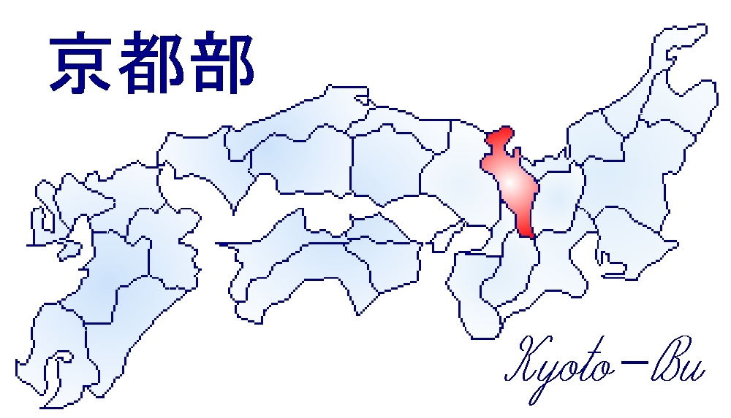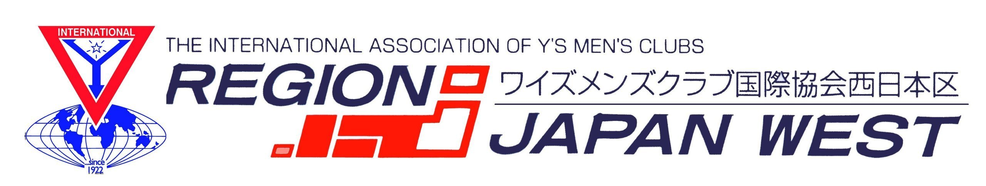

2025年5月25日

京都部各クラブの皆様

京都ウェルワイズメンズクラブ

会長　　　　　　　松田博一

20周年実行委員長　中村隆司

お礼状

拝啓

新緑の候、皆様におかれましては益々ご清栄のこととお慶び申し上げます。

先日は、私ども京都ウェルワイズメンズクラブ20周年記念例会にご多忙の中ご参加いただき、誠にありがとうございました。おかげさまで、盛会裏に執り行うことができましたこと、会員一同心より御礼申し上げます。

これもひとえに、長年にわたり私どもの活動にご理解とご支援を賜りました皆様のおかげと、深く感謝しております。ご挨拶でも申し上げました通り、一時は解散の危機に追い込まれておりました。そのとき、皆様からのお支えがなければ、今日の日は迎えることができなかったと確信しております。記念例会では、皆様から温かいお祝いのお言葉や、今後の活動への激励を頂戴し、大変感激いたしました。皆様との交流を通じて、改めて20年の歩みを振り返るとともに、これからの未来に向けて新たな活力を得ることができました。

これからも、ウェルクラブは、今までの経験を活かし、より一層YMCAの活動を盛り上げ、地域社会に貢献できるよう精進して参ります。どうか引き続きご指導ご鞭撻を賜りますようお願い申し上げます。

末筆ではございますが、皆様の益々のご健勝とご発展を心よりお念じ申し上げます。本来ならば一つひとつ例会にお伺いしてお礼申し上げるところではございますが、まずは書中をもちまして御礼のご挨拶とさせていただきます。

本当にありがとうございました。

敬具